令和6年８月26日

（公財）練馬区環境まちづくり公社

公益財団法人練馬区環境まちづくり公社

社員（資源循環推進員）募集要項

**１　採用区分、採用予定数および申込資格**

|  |  |  |
| --- | --- | --- |
| 職 | 採用予定数 | 申　込　資　格 |
| 資源循環推進員 | １0名程度 | ・清掃、リサイクルに興味があり、体力に自信のある方  ・屋外でのごみ収集等に従事できる方 |

**２　申込方法**

郵送または持参により申込んでください。なお、応募書類は採否に係わらず返却しません。公社の責任で保管または廃棄処分をします。

　　＜郵送＞

|  |  |
| --- | --- |
| 受付期間 | 随時（採用予定数に達した時点で終了） |
| あて先 | 〒177－0032  練馬区谷原１－２－20  （公財）練馬区環境まちづくり公社  資源循環センター　　採用担当  簡易書留郵便により郵送してください。  ※普通郵便で郵送した場合の事故等については責任を負いません。 |

　　＜持参＞

|  |  |
| --- | --- |
| 受付期間 | 随時（採用予定数に達した時点で終了）  　【受付時間】　午前８時30分から午後５時まで |
| 場所 | 練馬区資源循環センター（練馬区谷原１－２－２０）  ※案内図（4ページ）参照 |

**３　応募書類**

　履歴書（最近３カ月以内に撮影した写真を貼付してください）

※書類については自由様式ですが、志望動機は必ず明記してください。

**４　選考実施日および方法**

⑴　第１次選考

|  |  |
| --- | --- |
| 選考方法 | 書類選考 |
| 第１次選考  結果発表 | 履歴書選考後、１週間程度で結果通知を発送  ※履歴書送付後、結果通知が２週間を経過して届かない場合は、  採用担当までお問合せください。 |

⑵　第２次選考（第１次選考合格者を対象に実施します。）

|  |  |
| --- | --- |
| 実施日 | 第１次選考通過者と調整を行い、実施日を決定する。 |
| 選考方法 | ① 面接  ② 体力測定（握力、腕立て伏せ、腹筋、体前屈）  ※第１次選考結果通知を選考会場にお持ちください。 |
| 結果発表 | 第２次選考後、２週間内に発送  ※第２次選考後、結果通知が２週間を経過して届かない場合は、  採用担当までお問合せください。 |

**５　入社説明**

採用内定者への説明会は、別途調整し資源循環センターで開催する。

**６　主な職務内容**

練馬区から受託している下記の業務に従事していただきます。

⑴　練馬区民等が排出する可燃ごみ・不燃ごみ収集

⑵　練馬区民が排出する粗大ごみの収集

⑶　資源・ごみの分け方と出し方等に関する区民への啓発業務

⑷　集団回収事業に関する業務

⑸　粗大ごみの再使用事業に関する業務

⑹　不燃ごみの資源化事業に関する業務

⑺　その他、区の資源循環推進事業に関する業務

**７　勤務条件**

⑴　雇用形態　　契約社員 ※年度更新制

※公社規程に基づく正社員登用制度あり。

⑵　採用月日　　応相談（原則として毎月１日）

⑶　雇用期間　　採用日から令和7年３月31日まで

　　　　　　　　　　※勤務成績が良好な場合は年度ごとに契約更新できます。

⑷　勤務日数　　土・日・祝日を含む週５日のローテーション勤務

　　　　　　　　　　　　ただし、祝日勤務をした場合には原則として日額手当を支給

⑸　勤務時間　　午前７時40分から午後４時25分まで（１日 ７時間45分勤務）

　　　　　　　　　　　　　　※休憩１時間あり

⑹　休業日　　12月31日から１月３日

⑺　その他　 ・有給休暇制度あり（公社規程に基づく）

　　　　　　　　　　　 ・業務に必要な作業服・靴・手袋等の貸与あり

**８　勤務場所**

下記事業所のいずれかに勤務となります。

⑴　資源循環センター　　練馬区谷原１－２－２０

⑵　桜台事業所　　練馬区桜台３－３４－４

⑶　石神井事業所　　練馬区上石神井３－３４－２５

**９　給与等**

⑴　給料　　　月額20５,５00円（採用時年齢が18歳・19歳の場合）

※給料表の改定があった場合はその額になります。

　　　　　　　　　　　　　　　　　　　　　※採用時年齢に応じて加算措置があります。

　　　　　　　　　　　　　　　　　　　　　※賞与（年２回）あり。

　　　　　　　　　　　　　　　　　　　　　※資源回収業務手当、扶養手当、住居手当あり。

⑵　昇給　　　勤務成績による昇給制度あり。

⑶　通勤手当　　　通勤に伴う交通費相当額（公社規程に基づく）。

⑷　支払方法　　　月ごとに公社規程に基づく日（25日）に支給　※指定の口座に入金します。

⑸　社会保険等 社会保険完備（健康保険、厚生年金保険、雇用保険、労災保険）

**１０　個人情報の取扱**

　 　お預かりした個人情報は、法令等に定めのある場合を除き、本人の同意なく採用事務以外には使用しません。

練馬区資源循環センター案内図

主な交通機関

* 西武池袋線「練馬高野台駅」下車　徒歩約18分（1.3km）
* 西武池袋線・都営大江戸線「練馬駅」下車

(練42) 西武バス 成増町 行き「高松三丁目」下車　徒歩約３分

* 東京メトロ有楽町線・副都心線・東武東上線　成増駅下車

(練42) 西武バス 練馬駅北口 行き「真宗会館前」下車　徒歩約１分

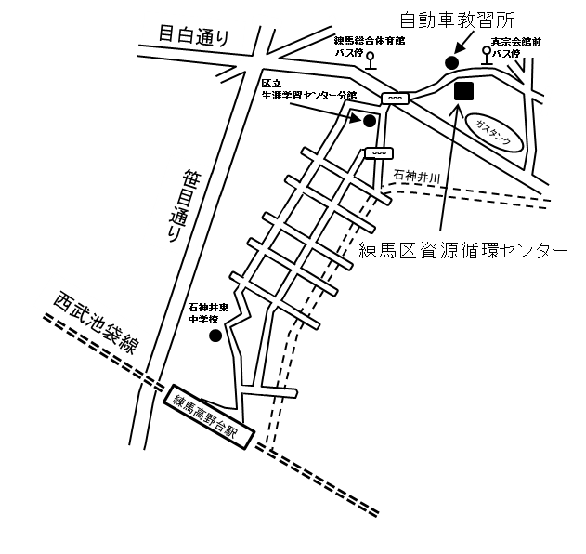

**高松三丁目**

**問い合わせ先**

　　 　（公財）練馬区環境まちづくり公社　資源循環センター　採用担当

　　　 〒177－0032　練馬区谷原１－２－２０　　　電話　03（3995）6710

ホームページURL　　http://nerima-shigen.jp